Механикадағы ұқсастық әдістері және өлшем бірліктер 7M05405-Механика және энергетика Дәріс 5 Қысқа конспект 5

**5 дәріс. Механика есептерінде өлшемділік әдісін қолдану мысалдары**

Өлшем әдісін қолдану бірліктерді ауыстыру және формулалардың дұрыстығын тексерумен шектелмейді. Кейбір жағдайларда, зерттелетін процеске кіретін физикалық шамалардың қатысын, өлшемдерді өзара салыстыру арқылы берілген шамаларды байланыстыратын тәуелділіктің сипаттамасын анықтауға болады. Физика салалары мен оған іргелес басқа да ғылымдардың көбісінде, мәселен – теориялық механика, гидромеханика, жылу техникасы және т.б. – мұндай әдіс, өлшемдерді (өлшемділіктерді) талдау әдісі кең тараған.

Бұл әдіс әсіресе қажетті заңдылықтарды тура жолмен анықтағанда математикалық қиындықтарға тап болатын немесе алдын-ала белгісіз процестің егжей-тегжейін білуді қажет ететін жағдайларда нәтижелі болады. Берілген кітаптың мақсатына өлшемді талдаудың әдістері мен қосымшаларын егжей-тегжейлі көрсету кірмейді. Механиканың есептерін өлшемділік формулаларын қолдана отырып шешудің қарапайым мысалдарын қарастырырып өтейік.

***Тапсырма 1***. Математикалық маятник  бұрышқа ауытқиды және ол бастапқы жылдамдықсыз босатылған. Маятниктің ұзындығынан период тербелісінің (ауытқуының) тәуелділігін зерттеңіз.

***Шешімі.*** қажетті периоды *l* ұзындығы, *m* маятник массасы және оның *P* салмағынан келесі тәуелділікпен байланысқан,

$τ=f\left(l, m, P\right).$ (1.14)

Әрі қарай, дәрежелік комбинациясын іздейміз

$\left[l^{α}m^{β} P^{γ}\right]=\left[τ\right]$. (1.15)

Өйткені

$$\left[l\right]=L, \left[m\right]=M, \left[P\right]=LMT^{-2}, \left[τ\right]=T,$$

онда

$$L^{α}M^{β}{(LMT^{-2})}^{γ}=T$$

және (1.15) теңдігі келесі түрге өзгереді

$L^{α+γ}M^{β+γ}T^{-2γ}=T$,

бұдан

$$\left.\begin{aligned}α+γ=0, \\ β+γ=0, \\ -2γ=1.\end{aligned}\right\}$$

Берілген теңдеулер жүйесін шешіп, алатынымыз

$$α=1/2, β=1/2 γ=-1/2.$$

Осылайша, (1.14) функциясы

$$l^{1/2}m^{1/2}P^{-1/2},$$

сонымен қатар, бұл (1.15) шартын қанағаттандыратын $l$, m және P шамаларының жалғыз дәрежелік құрамдастары (комбинациясы). Сол себепті, бұл шамалардың өлшемсіз комбинацияларының болуы мүмкін емес, сондықтан

$τ=Cl^{1/2}m^{1/2}P^{-1/2}=C\sqrt{\frac{lm}{P}}$.

*P=mg* екенін ескере отырып, алатынымыз

$τ=C\sqrt{\frac{l}{g}}$. (1.16)

(1.16) теңдік математикалық маятниктің тербеліс периоды (кезеңі) $\sqrt{l}$-ға пропорционал және $\sqrt{g}$-ге кері пропорционал екенін көрсетеді.

Егер маятниктің бастапқы ауытқу бұрышы ${45}^{0}$ емес, айталық, ${60}^{0}$ тең болса, онда (1.16) тәуелділік те тура сондай болатын еді, бірақ *C* тұрақтының мәні басқаша болатын еді. Сондықтан, жалпы жағдайда жазуға болады

$τ=F\left(φ_{0}\right)\sqrt{\frac{l}{g}},$ (1.17)

мұндағы $φ_{0}$-маятникт тербеліс амплитудасы. Мұндағы ${F(φ}_{0})$ функциясы белгісіз болып қала береді. (Белгілі болғандай, егер $φ_{0}$ кішкентай болса, онда ${F(φ}_{0})≈2π$.)

***Студентердің өзіндік жұмыс тапсырмалары***

***2.*** Біртекті цилиндр F күшінің әсерінен көлденең жазықтықта айналады (1-ші сурет). Сырғанау жоқ деп есептей отырып, O нүктесі үдеуінің F күш шамасына тәуелділігін зерттеңіз.

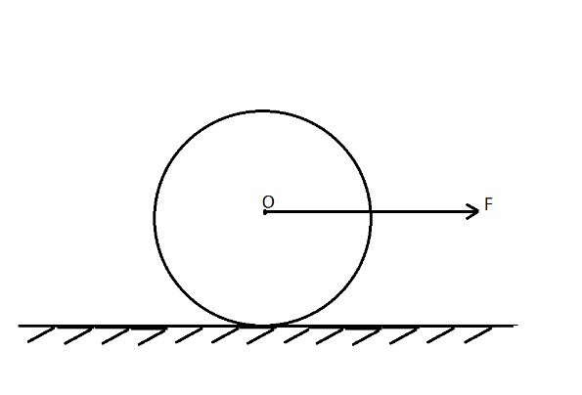

Сурет 1.

***Тапсырма 3.*** Жердің солтүстік полюсінде оның ортасына жететін құдық қазылғанын елестетіп көрейік (Сурет 2). Осы құдықтың А нүктесінен ауа кедергісін өз жолында кездестірмейтін тас құлай бастасын. Оның құлау уақытының H биіктігіне тәуелділігін зерттеңіз.

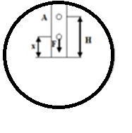

Сурет 2.

***Тапсырма 4.*** Сығылмайтын идеалды сұйықтық ағыны допты ағып өтеді (Сурет 3). Ағын жылдамдығы *v,* доптан алыс сұйықтықтың қысымы нөлге тең, ал А нүктесіндегі қысым *p*-ге тең. P-дің *v-ге* тәуелділігін зерттеңіз.

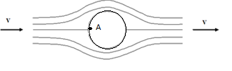

Сурет 3.

***Тапсырма 5.*** Cурет 3-те көрсетілген ағын допқа әсер ететін F күшін, табыңыз.

***Тапсырма 6.*** Серіппеге *m* массалы жүк ілінген (Сурет 4). Тепе-теңдік жағдайында жүк салмағы серіппенің кернеуімен теңеледі. *Н*-дағы тепе-теңдік жағдайына қатысты серіппені ұзарту үшін h (F=*kh*) пропорционал *F* күшін қолдану қажет. Күш жүкті бірдей мөлшерде, бірақ кері бағытта бастапқы күйіне қайтаруға тырысады. Егер созылу күшін алып тастасақ, жүктеме біраз *t* уақыттан кейін бастапқы күйіне оралады. *t* уақытын *h,* m және *k* - ге тәуелді анықтаңыз, мұндағы *k*-серіппенің қатаңдылығы.

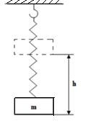 Сурет 4.

***Тапсырма 7.*** Көлденеңқималы цилиндрлік ыдыста түбінен $S_{1}$ деңгейінен *h* биіктігіне дейін орналасқан, тығыздығы ρ идеал (тұтқырсыз) сұйықтық құйылған, (Сурет 5). Ыдыстың түбінде көлденең қимасы $S_{2}$ болатын тесік бар. Сұйықтықтың *t* ағып кету уақытын анықтаңыз.

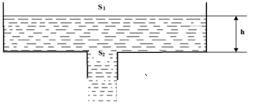

**Сурет 5.**